SENSOR DE NIVEL- CALIBRACIÓN TIEMPO RESPUESTA
- FUNDAMENTO.
Este proceso de calibración del instrumento de medida de Nivel se basa en cuantificar la velocidad de respuesta del sensor ante cualquier perturbación: cambio punto consigna, activación de una bomba de vaciado del biorreactor…aumento de la potencia de vaciado de la bomba de productos…etc.
El proceso se realiza midiendo primero a diferentes tramos de llenado el tiempo que tarda en llegar a la marca correspondiente y comprobar con el valor del nivel teórico del programa de control cuanto difiere del real.
En el programa de control se define también un valor consigna de nivel de referencia para mantenerlo constante. El sistema de regulación y control mantiene constante esta variable.

- DESCRIPCIÓN SOFTWARE CONTROL.
El Panel de Control del sistema informático de control, el software de control, permite insertar los valores parametrizables del valor consigna y del valor inicial del nivel para cuando se desconecte el sistema de control. Es posible regular el caudal que suministran las bombas según la potencia aplicada (6V-12V) para regular el sistema de nivel en el biorreactor.

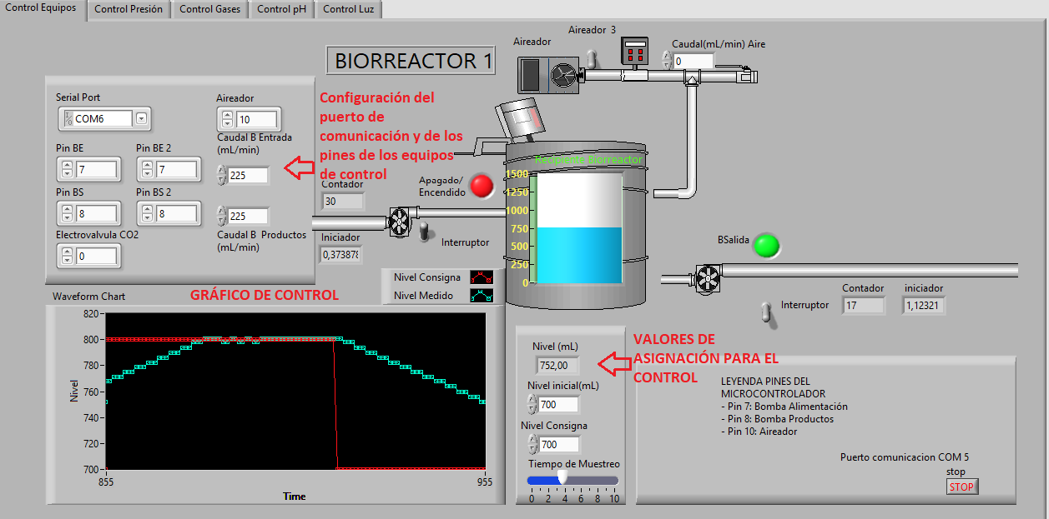

El Diagrama de bloques del software de control es la herramienta del programa donde se diseñan los elementos del sistema de control con sus conexiones y configuraciones para realizar las funciones diseñadas correspondientes. En este diagrama de bloques se configura la escritura de la bomba de entrada para activarla o desactivarla mediante un relé y la bomba de productos con sus temporizadores correspondientes y que sirven para tener una control de la variable Nivel del Recipiente del Biorreactor.

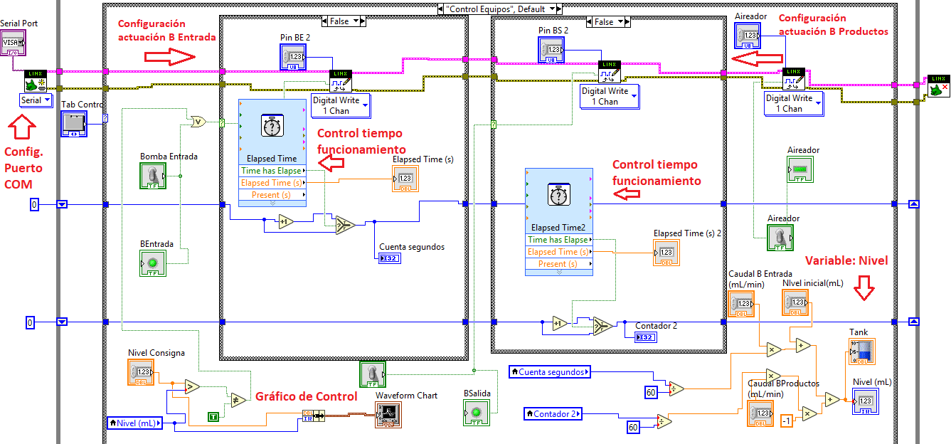
- ESQUEMA DE TRABAJO. PLANTA INDUSTRIAL.
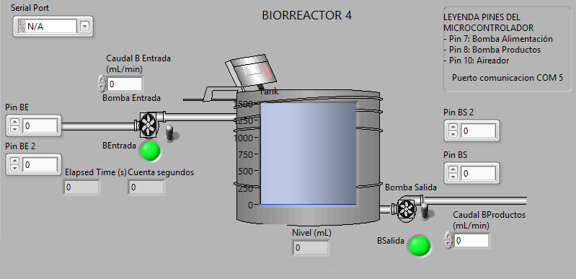
MATERIALES
Biorreactor con volúmenes marcado, 400 mL, 800 mL y 1200 mL.
Bombas peristálticas
Sensor de Nivel Ultrasonico

- DATOS ANALÍTICOS.
Q B Entrada(mL/min) | VOL(mL) | tiempo(min) | Nivel Exp | Nivel Teorico
168 | 400 | 2,39 | 395 | 401
168 | 800 | 4,85 | 810 | 812
168 | 1200 | 7,34 | 1210 | 1220
Los datos analíticos de la calibración se recogen en la siguiente tabla.

- GRÁFICA CALIBRACIÓN.

- ECUACIÓN DE CALIBRACIÓN DEL NIVEL DEL BIORREACTOR.
$$N_{exp}\left(mL\right)=a+b·N_{teor}(mL)$$
$$N_{exp}\left(mL\right)=-2,054+0,9951·N_{teor}(mL)$$

